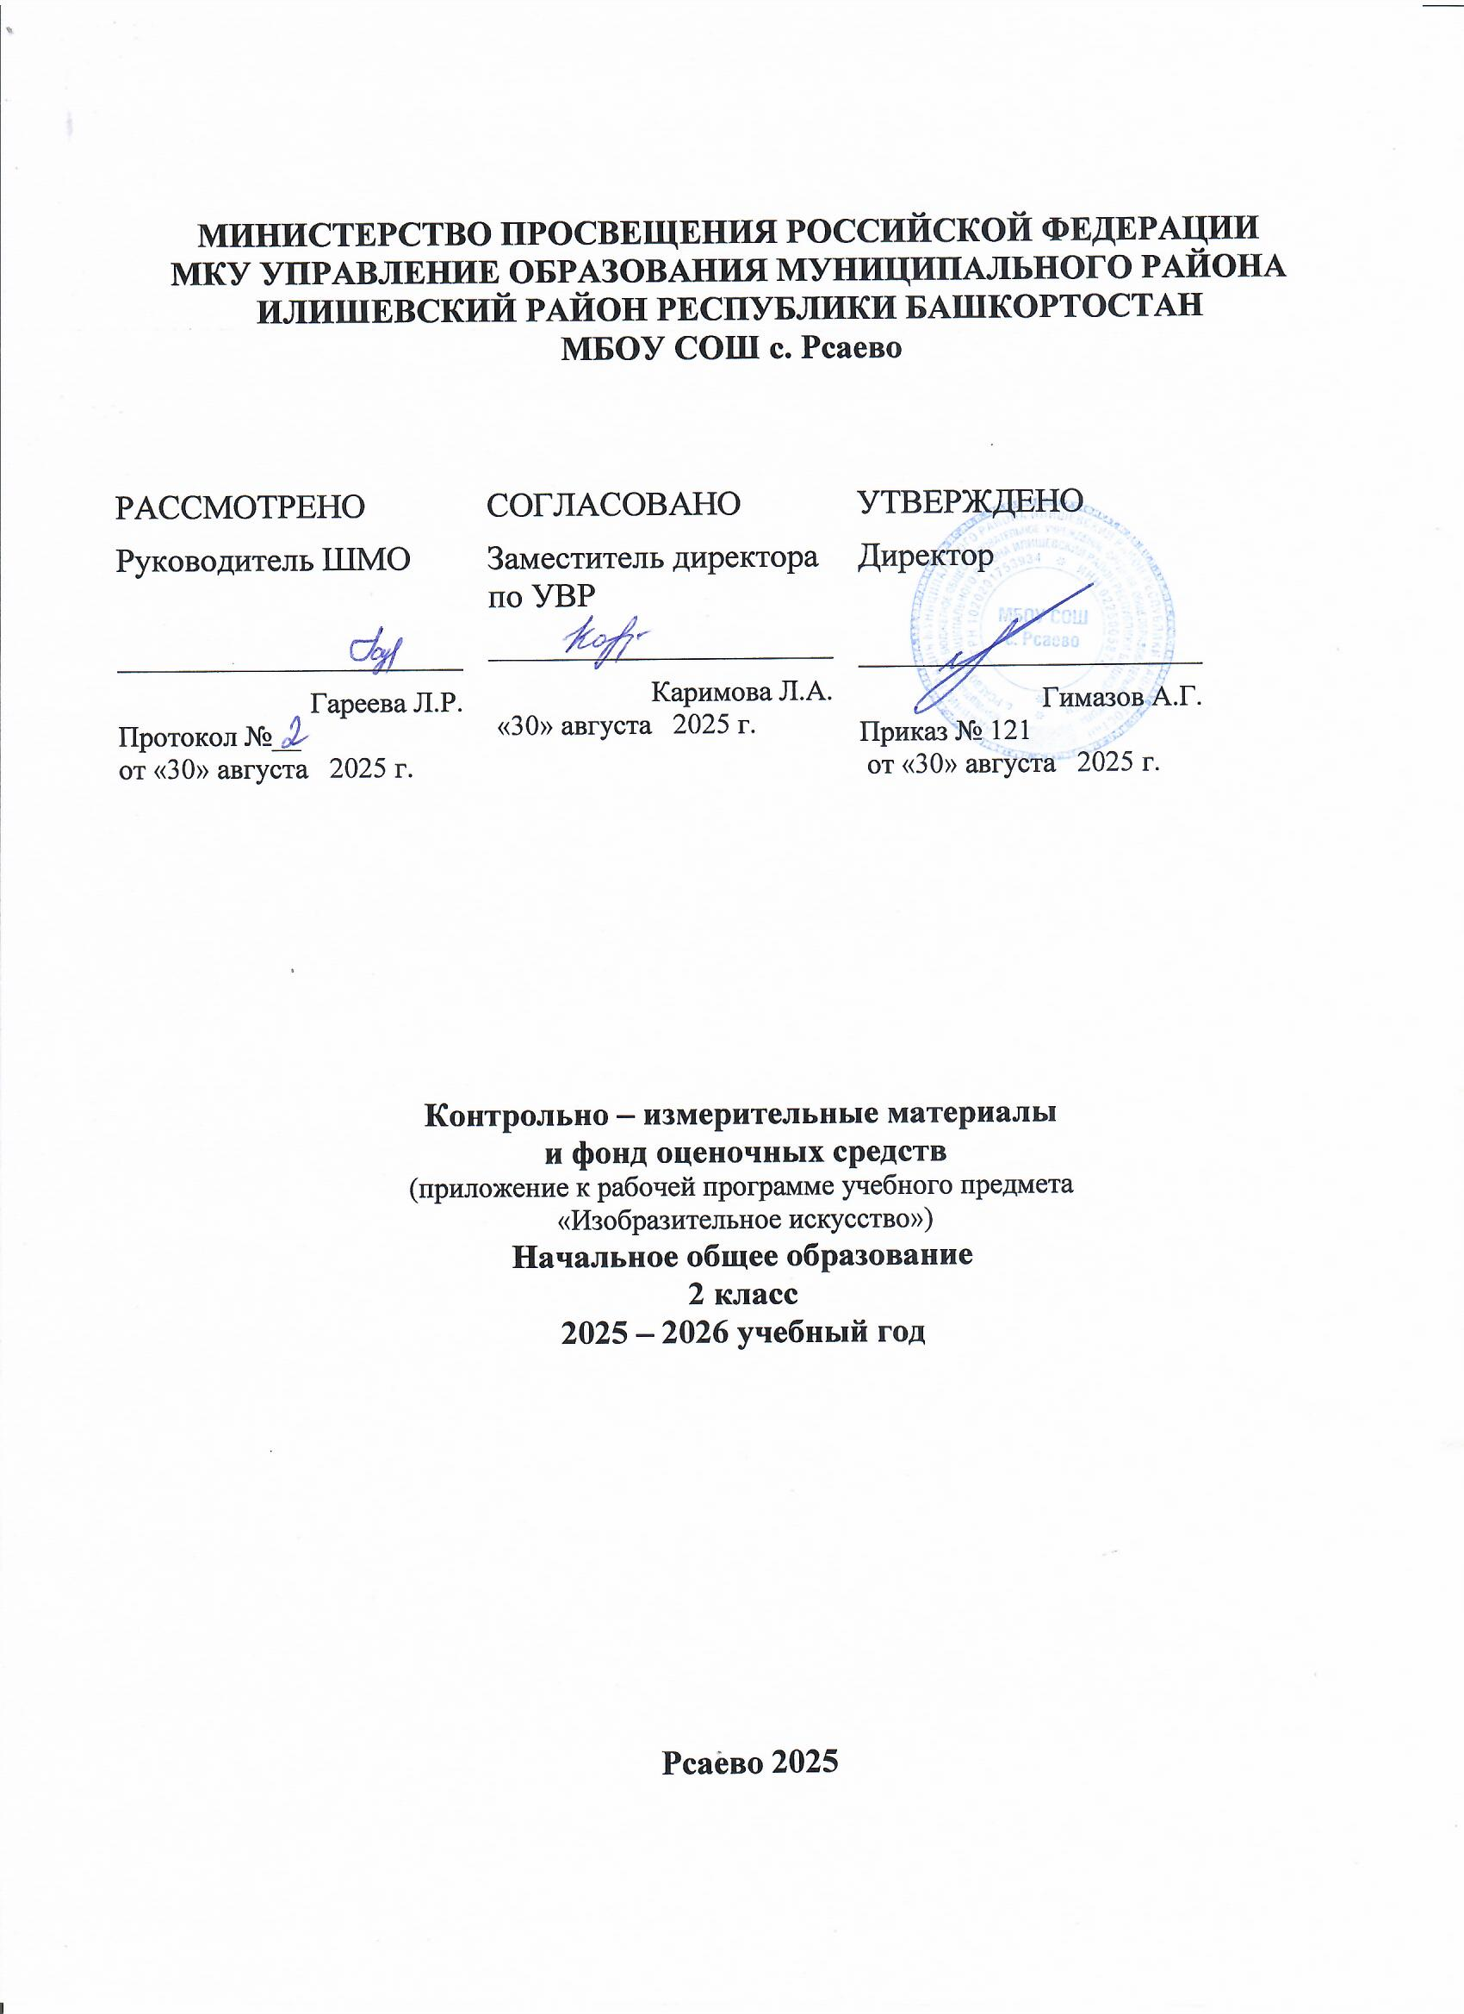

Приложение

Нормы оценок по изобразительному искусству

Оценка «5»ставится если,
- учащийся полностью справляется с поставленной целью урока;
- правильно излагает изученный материал и умеет применить полученные знания на практике;
- верно решает композицию рисунка, т.е. гармонично согласовывает между собой все компоненты изображения;
- умеет подметить и передать в изображении наиболее характерное.
Оценка «4»ставится если,
- учащийся полностью овладел программным материалом, но при изложении его допускает неточности второстепенного характера;
- гармонично согласовывает между собой все компоненты изображения;
- умеет подметить, но не совсем точно передаёт в изображении наиболее
характерное.
Оценка «3»ставится если,
- учащийся слабо справляется с поставленной целью урока;
- допускает неточность в изложении изученного материала.
Оценка «2»ставится если,
- учащийся допускает грубые ошибки в ответе;
- не справляется с поставленной целью урока;

Приложение
Контрольно- измерительные материалы по ИЗО
2 класс
№п/п | Вид | Тема
1 | Контрольная работа | Повторение за год
1 вариант

- Вспомни цвета радуги и зачеркни лишние.
Красный; малиновый; оранжевый; коричневый; желтый; белый; зелёный; чёрный; небесный; голубой; изумрудный; синий, фиолетовый, салатовый.

2.Что будет с цветом, если смешать его с белой краской?
А – посветлеет
Б – потемнеет
В – ничего не произойдёт
3.Что будет с цветом, если смешать его с чёрной краской?
А – посветлеет
Б – потемнеет
В – ничего не произойдёт
4.Что поможет передать в рисунке образ злого человека?
А – жёсткие линии и тяжёлые цвета
Б – мягкие линии и лёгкие воздушные цвета
Г – ничего не поможет
5.Найди соответствие и соедини.
Изображение человека Натюрморт
Изображение «неживой природы» Пейзаж
Изображение природы Портрет

6.Рассмотри виды материалов.
Определи, в какой художественной деятельности можно использовать следующие виды материалов. Соедини стрелками название материала и вид деятельности, в которой используется материал.

Виды материалов |  | Виды деятельности
Карандаш, фломастер |  | Аппликация
Бумага, ножницы, клей |  | Живопись
Пластилин |  | Рисование
Гуашь |  | Лепка

7.Рассмотри репродукцию картины И. И. Левитана «Золотая осень». Вставь
пропущенное слово или словосочетание.
Картина вызывает настроение_________________________________________________
(умиротворенное, спокойное; грустное, печальное), потому что художник изобразил___________ (осень, весну) которая окрасила природу в свои_____________
(осенние, весенние) цвета ______________________________________________
(желтый, золотистый, оранжевый; голубой, фиолетовый , зеленый). Они такие_____________(яркие, темные), что сначала, кажется: вся картина написана разными тонами ______________(желтого, голубого) цвета. Это__________________ (золотая, холодная) осень. Она очаровывает своей красотой.

